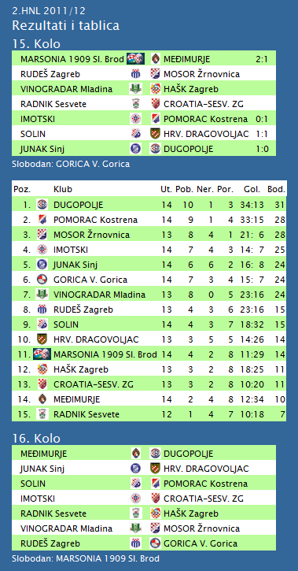

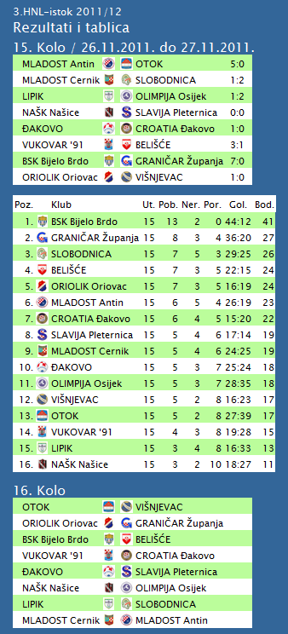

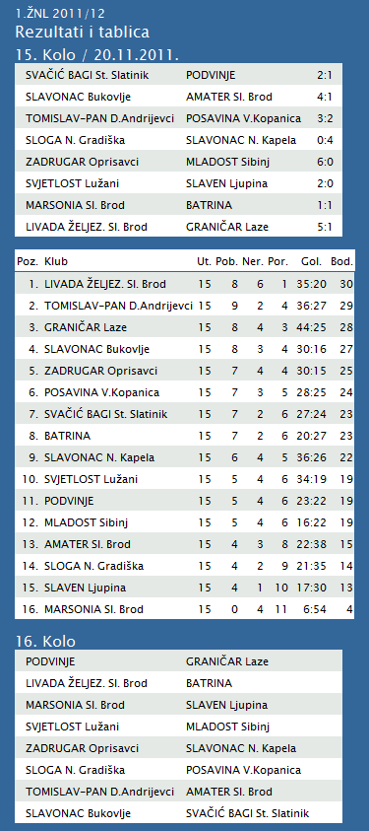
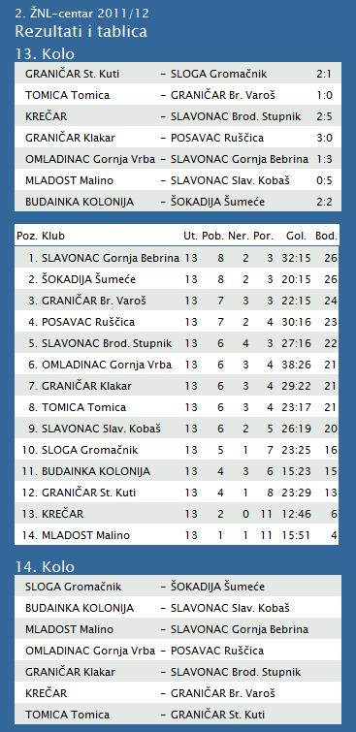
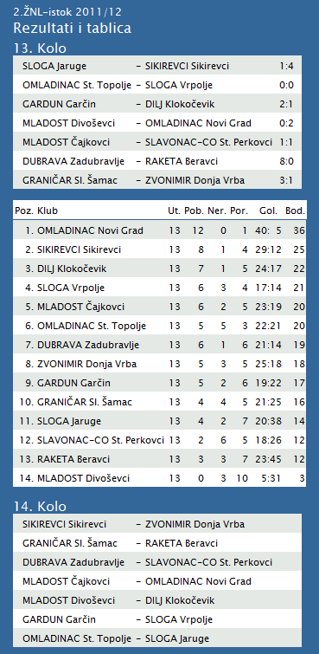

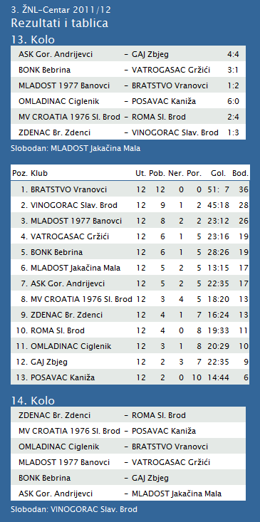

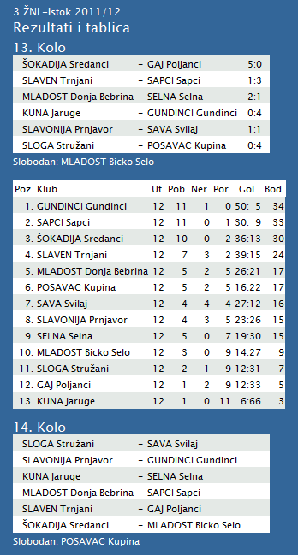

TABLICA A1 MUŠKA LIGA
# |  | Klub | W | L | Bod | Omjer |  |  | Razlika
 | 1 | KK Križevci (-12) | 5 | 3 | 13 | 689 | : | 695 | -6
 | 2 | KK Split (-13) | 6 | 1 | 13 | 572 | : | 522 | 50
 | 3 | KK Kvarner 2010 (-12) | 5 | 3 | 13 | 661 | : | 664 | -3
 | 4 | KK Sonik-Puntamika (-12) | 4 | 4 | 12 | 594 | : | 579 | 15
 | 5 | KK Zabok (-13) | 5 | 2 | 12 | 569 | : | 520 | 49
 | 6 | KK Zadar (-13) | 4 | 3 | 11 | 527 | : | 473 | 54
 | 7 | KK Brod Svjetlost (-13) | 3 | 4 | 10 | 514 | : | 525 | -11
 | 8 | KK Jolly JBS (-13) | 3 | 4 | 10 | 524 | : | 553 | -29
 | 9 | KK Alkar (-13) | 2 | 5 | 9 | 502 | : | 536 | -34
 | 10 | KK Vrijednosnice OS Darda (-13) | 2 | 5 | 9 | 535 | : | 552 | -17
 | 11 | KK Dubrovnik (-13) | 1 | 6 | 8 | 540 | : | 608 | -68
1. HRL muški

Ukupni rezultati:
 |  | U | P | N | P | DP | BOD.
1. | VIDOVEC-BIOS | 12 | 10 | 1 | 1 | 346:286 | 21
2. | MEDVEŠČAK NFD | 12 | 8 | 2 | 2 | 361:331 | 18
3. | MOSLAVINA | 12 | 8 | 0 | 4 | 366:319 | 16
4. | SENJ-WALLENBORN | 12 | 7 | 1 | 4 | 355:341 | 15
5. | DUGO SELO | 11 | 6 | 2 | 3 | 370:353 | 14
6. | ĐAKOVO | 12 | 6 | 0 | 6 | 352:357 | 12
7. | ŽUPANJA | 12 | 5 | 1 | 6 | 326:335 | 11
8. | MLADI RUDAR | 12 | 5 | 1 | 6 | 315:330 | 11
9. | OSIJEK | 11 | 5 | 0 | 6 | 323:323 | 10
10. | CRIKVENICA | 12 | 5 | 0 | 7 | 304:328 | 10
11. | UMAG | 12 | 3 | 3 | 6 | 337:342 | 9
12. | IVANČICA IVANEC | 12 | 4 | 0 | 8 | 354:364 | 8
13. | BIOGRAD | 12 | 3 | 1 | 8 | 331:378 | 7
14. | BROD | 12 | 2 | 0 | 10 | 316:369 | 4
2. HRL sjever žene

Ukupni rezultati:
 |  | U | P | N | P | DP | BOD.
1. | OSIJEK PSC | 10 | 10 | 0 | 0 | 313:192 | 20
2. | PETRIJEVCI | 10 | 7 | 1 | 2 | 344:297 | 15
3. | BJELOVAR | 10 | 7 | 1 | 2 | 301:277 | 15
4. | ZRINSKI | 10 | 6 | 1 | 3 | 291:269 | 13
5. | PODRAVKA-LINO | 10 | 5 | 2 | 3 | 300:285 | 12
6. | BROD-GYMNASIUM | 10 | 5 | 1 | 4 | 265:247 | 11
7. | PITOMAČA | 10 | 5 | 1 | 4 | 292:309 | 11
8. | ĐURĐEVAC | 10 | 5 | 0 | 5 | 296:303 | 10
9. | DARDA | 10 | 2 | 0 | 8 | 284:314 | 4
10. | CERNA | 10 | 2 | 0 | 8 | 237:292 | 4
11. | IVANEC | 10 | 1 | 1 | 8 | 265:338 | 3
12. | VUKOVAR | 10 | 1 | 0 | 9 | 224:289 | 2

